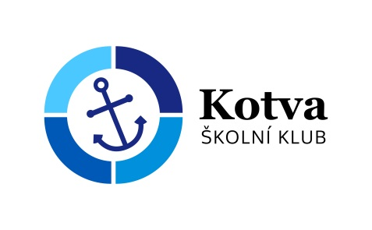
Školní klub KOTVA při CMG a SOŠPg Brno

Přihláška na cyklotábor

Roháče 2024 v termínu 22.7. – 3.8.2024
Jméno a příjmení zájemce:
Adresa trvalého bydliště:
Škola: |  | Třída:
Zdravotní stav: dobrý* – problémový*:…………………………………………………………………….
Telefon zákonný zástupce: | Telefon zájemce:
Email, kam budeme posílat upřesňující informace:

Termín akce : 22.7. – 3.8.2024
Cena: 5 600,- / sponzorská cena 6 000,- Kč na účet školy: 6964370257/0100 a do poznámky napište název akce a jméno účastníka.
Pro koho: specifická skupina mládeže – budoucí animátoři Banánci
Upřesňující informace, jako jsou program, cesta, kudy pojedeme, co si vzít s sebou, kde je sraz a příjezd, to vše vám zašleme nejpozději do 10.5. 2024 na email, který prosím uveďte do formuláře nahoře.
Tímto podpisem potvrzuji,
- že se budu plně účastnit programu, který pedagogové s animátory připraví,
- že se ochotně zapojím do služeb týkajících se provozu akce – úklid, nádobí a další.
- že dřívější odjezd z akce je možný pouze ze zdravotních důvodů nebo při nerespektování pravidel, a to na vlastní náklady a bez možnosti vrácení zbytku peněz
- že v případě, že se odhlásím z akce později než týden před odjezdem, bude mi vrácen storno poplatek ve výši poloviny celkové ceny
- že si uvědomuji, že součástí programu jsou duchovně zaměřené aktivity, které jsou vedeny v římskokatolickém způsobu
V dne

----------------------------------------------------------------- -------------------------------------------------------------------
podpis zájemce podpis zákonného zástupce

*Nehodící se škrtněte

